关于举行超声波无损探伤能力比对考核竞赛的通知
中心超声波无损探伤能力比对方案，经充分讨论业已完善。现将该能力比对考核办法通知如下：
- 考核分为试验和笔试两部分。试验按附件《四川省建筑工程质量中超声波金属探伤能力比对方案》进行；笔试形式为开卷，时间为30分钟。
- 参加考核人员名单：
编号 | 姓名
1 | 张新
2 | 梁爽
3 | 敬治国
4 | 张其龄
5 | 刘延年
6 | 赵微
7 | 罗琳
8 | 黄鲜明
9 | 罗焱
10 | 林华
11 | 田建国

- 以上参加能力比对考核的人员，务必安排好工作，准时参加本次能力比对考核。无故不参加本次考核的人员，其该项目的检测资格将受到限制。
- 要求所有参加能力比对考核的人员严肃认真，独立完成笔试和试验，考核全部结束前不得交流任何相关信息。
- 考核时间地点为：时间：2011年9月21日上午9:15；地点：院科技楼
笔试：二楼会议室，时间9:15-9:45
试验：一楼会议室，时间10:00开始，依次进行。
6. 能力比对试验方案附后，各参加考核的人员务必认真学习，并按方案规定要求进行试验。
7.本次能力比对考核，作为一项职工竞赛活动，对考核成绩优秀者将给予一 定奖励。

四川省建筑工程质量中心
超声波金属探伤能力比对方案
一、目的
中心将于近期对中心内部具有超声波探伤二级或三级资格人员进行能力比对考核，通过能力比对考核提高各所具有超声波探伤资格人员的业务能力，并且检验各所超声波探伤仪的使用情况。
二、验证依据及检测方法
本次能力比对要求依据GB/T 11345-89《钢焊缝手工超声波探伤方法和探伤结果分级》B级检验进行检测。
检测须使用超声波横波斜探头，测试数据以斜探头横波探测得到的数据为准。缺陷测长须采用测长线测量出缺陷的指示长度，缺陷深度均以该缺陷的最大波高的深度为准。
三、样品
本次能力比对考核所用检验样品共3个。其中，2个为带有对接焊缝的样品（采用20mm左右Q235B钢板和E43焊条制作），1个为带有T形焊缝的样品（采用20~30mm左右Q235B钢板和E43焊条制作），在焊缝内部均埋入一定长度（20~40mm）的锯片以形成内部缺陷。要求参加能力比对考核的人员用超声波方法检测该焊缝内部缺陷的指示长度和位置。
检验样品均委托施工单位加工制作。其中，2个带对接焊缝样品的缺陷制作位置和长度不同。样品具体尺寸根据加工制作时的实际情况确定。
四、比对考核实施过程
将检验样品进行编号。各参加人员依次在指定场所对3个检验样品进行检测，现场填写测量结果表（见附件1），并由中心领导签字确认。测量结果表中检测结果不许涂改，单位为mm，有效数字保留小数点后一位。测量结果表中应包括所用仪器型号及编号，探头型号、厂商及编号、以及相关主要试验条件及参数。
五、检测结果反馈
各参加人员在完成样品检测后3日内向中心提交检测报告（见附件2）和测量结果表。
六、检测结果评定
根据稳健统计处理方法，本次能力验证采用以下评价方法：
1、各参加人员对单一样品的检测结果按下式计算出Z比分数：
$$Z=\frac{\overline{X}−\text{中位值}(A)}{\text{标准}\text{IQR}(A)}$$
2、计算出各参加人员对所有样品检测结果的Z比分数后进行平均，得到Z比分数的平均数$\overline{Z}$。
$\left|\overline{Z}\right|≤2$为满意结果；$2<\left|\overline{Z}\right|<3$为有问题（可以）的结果；
$\left|\overline{Z}\right|≥3$为不满意（离群）结果。
人员结果评价表 表1
测试项目 | 样品编号 | 测试结果(mm) | 中位值  (mm) | 标准化IQR | Z比分数 | 平均数$\overline{Z}$ | 评价结论
缺陷位置 | 1
缺陷位置 | 2
缺陷位置 | 3
缺陷长度 | 1
缺陷长度 | 2
缺陷长度 | 3

四川省建筑工程质量检测中心
四川省建筑科学研究院工会
2011年9月13号
附件一
测量审核结果表
焊缝超声波检测
试验日期：
请参照下面示意图，将检测结果填入下表中（单位:mm）：
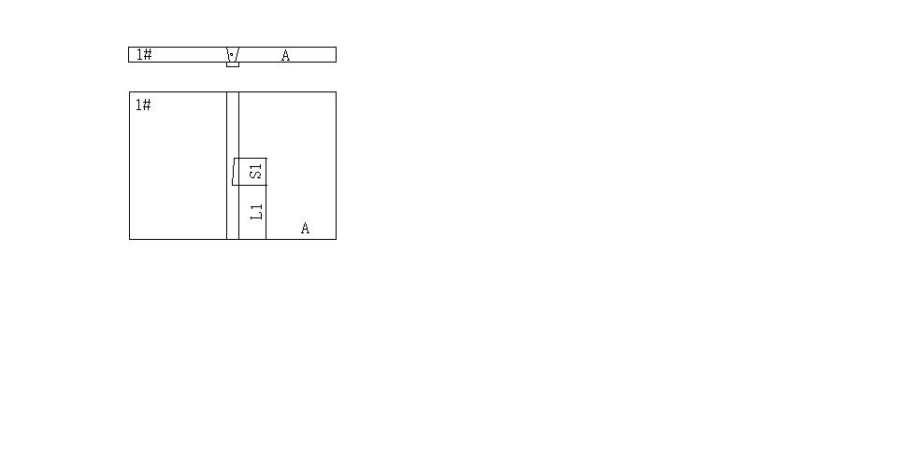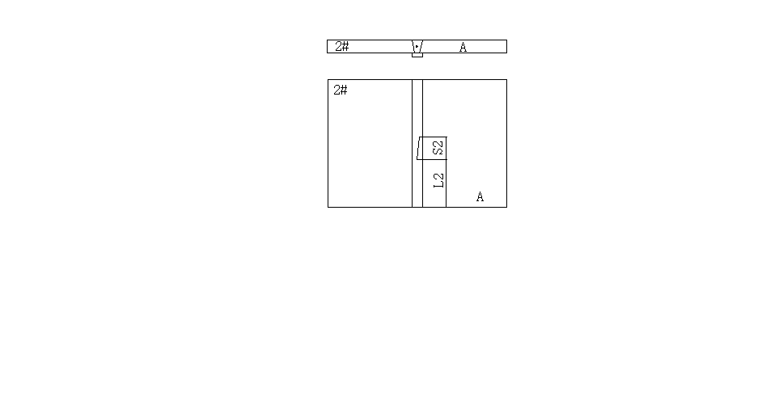
1#板： 2#板：
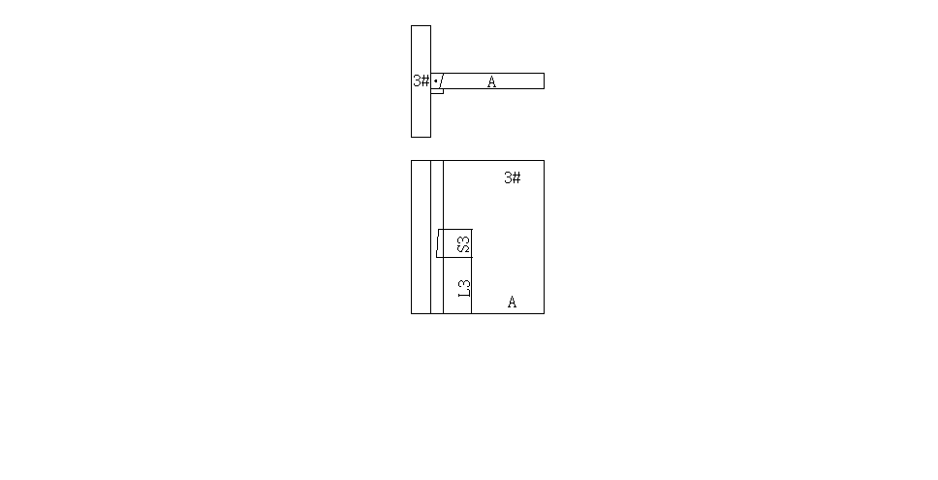
L1 |  | S1
L2 |  | S2
L3 |  | S3
3#板：

试验人（签字）： 中心领导（签字）：
要求：1、本次试验统一规定使用超声波横波斜探头，测试数据以斜探头横波探测得到
的数据为准；
2、以A端为作为起始端确定缺陷的位置；规定缺陷测长统一采用测长线测量法；
3、各项内容应填写齐全，数据不得涂改。

试验仪器：仪器型号：
仪器编号：
仪器制造厂家：
试验探头：
探头型号：
探头K值（或探头入射角） （实测值）
晶片尺寸：
探头制造厂家：
探头编号：
试验条件：检测标准：
工作频率：
环境温度：

试验人（签字）： 中心领导（签字）：

附件二
试件对接焊缝超声波探伤报告
工程名称 |  | 检验类别 | 委托检验
委托单位 |  | 委托单位地址
样品情况 |  | 检验地址
抽样基数 |  | 抽样方式 | 送样检验
抽检  焊缝数量 |  | 检验日期
检验依据 | GB50205-2001、GB11345-89 | 检验内容 | 对接焊缝超声波探伤
检  测  结  论 | 签发日期： 年 月 日
备  注 | - 报告无计量认证章、资质专用章以及委托检验专用章或业务专用章无效。  - 复制报告未重新加盖计量认证章、资质专用章以及委托检验专用章或业务专用章无效。  - 报告无报告人、审核人、批准人签字无效。  - 报告涂改、换页无效。  - 对送样委托检测，检测报告仅对来样负责。  6. 对检测报告若有异议，应于收到报告之日起十五日内向检测单位提出。

审批 ： 校核 ： 主检 ：

